Projekt z zakresu Konwencji Praw Dziecka
MIĘDZYNARODOWY DZIEŃ PRAW DZIECKA Z UNICEF
20.11.2022

Przedszkole nr 102

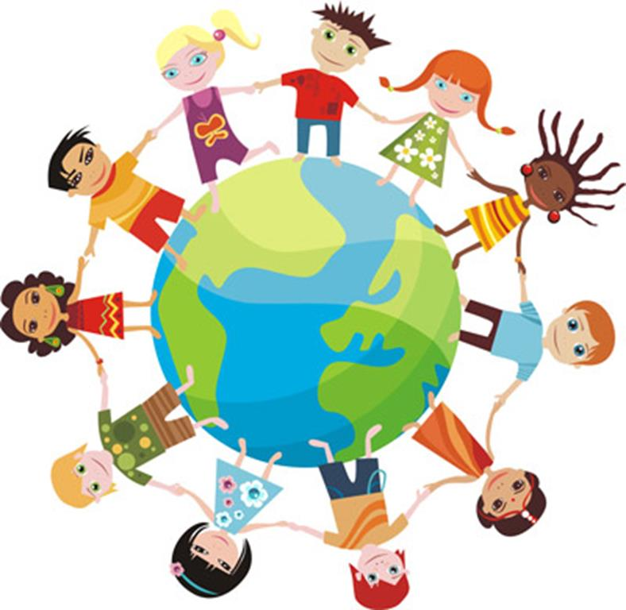
Opracowała: Katarzyna Dubiel

WROCŁAW 2022
Założenia projektu:
Tytuł projektu: Międzynarodowy Dzień Praw Dziecka z Unicef.
Data realizacji: 21.11.2022
Miejsce realizacji: Przedszkole nr 102
Osoba koordynująca: Katarzyna Dubiel
Osoby realizujące projekt: nauczycielki z grup I-V, społeczność przedszkolna, rodzice.
Rodzaje aktywności: literacka, umysłowa, ruchowa, plastyczna, muzyczna.
Cel ogólny: Kształtowanie świadomości i konieczności przestrzegania wybranych praw dziecka w podczas zabaw w gronie kolegów.

Cele szczegółowe:
- Dziecko potrafi wymienić podstawowe prawa dziecka.
- Dziecko potrafi wytłumaczyć co oznaczają poszczególne prawa.
- Dziecko potrafi rozpozna, kiedy prawa dziecka są naruszane.

Formy pracy: oglądowa, praca w zespołach, zabawy grupowe, ruchowa.

Środki dydaktyczne: tablice demonstracyjne, historyjka obrazkowa, bajka multimedialna, duży arkusz papieru, farba w kolorze niebieskim, kolorowanki, niebieska kreda do malowania na chodniku, niebieskie farbki do malowania twarzy.

21.11.2022 Poniedziałek
Scenariusz zajęć dla dzieci z grup I, II, III, IV, V. .
Temat: Z dziećmi o prawach dziecka.
W TYM DNIU DZIECI I PERSONEL PRZYCHODZĄ UBRANI NA NIEBIESKO!
Przebieg zajęć:
- Piosenka na powitanie:
Dzień dobry , dzień dobry, wszyscy się witamy
Dzień dobry , dzień dobry, dobry humor mamy/bis

- „Co to są prawa” - rozmowa kierowana przez nauczyciela przy pomocy tablic demonstracyjnych. Burza mózgów – wypowiedzi dzieci na forum grupy.

- „Konwencja Praw Dziecka - jakie mamy prawa” – omówienie przez nauczyciela wybranych praw dziecka na podstawie książeczki ilustrowanej.

- „Niebieskie serce” – praca plastyczna grupowa. Dzieci na dużym arkuszu papieru odbijają swoje dłonie na kolor niebieski, tworząc niebieskie wielkie niebieskie serce. Odbite dłonie nauczyciel podpisuje imionami dzieci. Prezentacja prac w holu przedszkola.

- „Pokoloruj swoje prawa” – kolorowanki dla grup starszych.

- „Zeszyt zadań dla najmłodszych” - kolorowanki tematyczne (można przekazać dzieciom prace do domu aby wspólnie z rodzicami pokolorowali obrazek).

- Oglądanie bajki z kanału You Tube za pomocą komputera lub smarfona, pt. „Wszyscy mamy prawa”. Omówienie treści bajki.

- „Razem świętujemy Dzień Praw Dziecka”- Kolorowanie niebieską kredą chodnika przedszkolnego przed wejściem do budynku (gr. starsze) oraz kostki na tarasach przedszkolnych (gr. młodsze). Jednoczenie się z innymi placówkami, które obchodzą Międzynarodowy Dzień Praw Dziecka.

- „Zobacz mnie” – symboliczne malowanie twarzy dzieci kolorem niebieskim.

- Słuchanie piosenki Majki Jeżowskiej „Kolorowe dzieci”, „Wszystkie dzieci nasze są”.

- Zabawy integracyjne z wykorzystaniem chusty animacyjnej.

  - 